Электрофоретическое разделение энантиомеров некоторых лекарственных соединений с использованием нативных и модифицированных циклодекстринов
Булгакова Г.А., Плющенко И.В.
Студент, студент
Московский государственный университет имени М.В. Ломоносова, химический факультет, Москва, Россия
E-mail: gabulgakova@gmail.com
На мировом рынке фармацевтической продукции постоянно увеличивается доля лекарственных препаратов, содержащих оптически чистый действующий компонент, поэтому важной задачей современной аналитической химии является контроль их оптической чистоты. В число методов, наиболее подходящих для проведения разделения и определения хиральных соединений, входит капиллярный электрофорез, отличающийся высокой разрешающей способностью и весьма экспрессным разделением. Наиболее широко распространёнными и доступными в продаже хиральными селекторами (ХС) на сегодняшний день являются циклодекстрины и их производные, позволяющие провести разделение широкого круга энантиомеров.
В докладе представлены результаты исследования разделения энантиомеров трёх бета-адреностимуляторов (фенотерол, формотероли сальбутамол) и кардиотонического препарата симендана, используемых при терапии бронхиальной астмы и сердечной недостаточности. В качестве ХС испльзовали немодифицированные β- и γ-циклодекстрины (ЦД), гидроксипропил-β-ЦД и сульфированный β-ЦД. Изучены зависимости параметров разделения (разрешение, эффективность) от природы и концентрации ХС, pH (2.00 – 9.65)и концентрации буферного электролита (50 – 100 мМ). Также исследовано комплексообразование в системе формотерол – гидроксипропил-β-ЦД в фосфатном буферном растворе (рН 2.0), рассчитаны константы связывания энантиомер-ХС.
Впервые получено разделение до базовой линии всех четырёх оптических изомеров фенотерола, имеющего 2 хиральных центра (Рис.1), и разделение энантиомеров симендана без использования органических растворителей в составе фонового электролита.
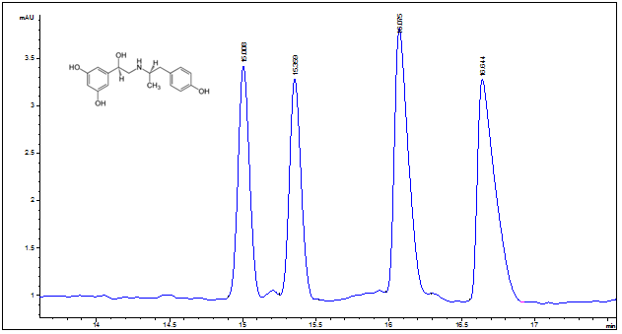
Рис.1. Энантиоразделение четырёх изомеров фенотерола. Фоновый электролит: 100 мМ фосфатный буфер pH 2.0, 20 мМ гидроксипропил-β-ЦД; 30 кВ, 225 нм.

Работа выполнена при поддержке гранта РФФИ 15-03-05979-а.

